**LANGKAH-LANGKAH MENGGUNAKAN MININET**

141402065 – Dian Pratiwi

141402129 – Muthia Savira

141402131 – Nabila Deanna

1. Hal pertama yang dilakukan adalah buka virtual box kamu.

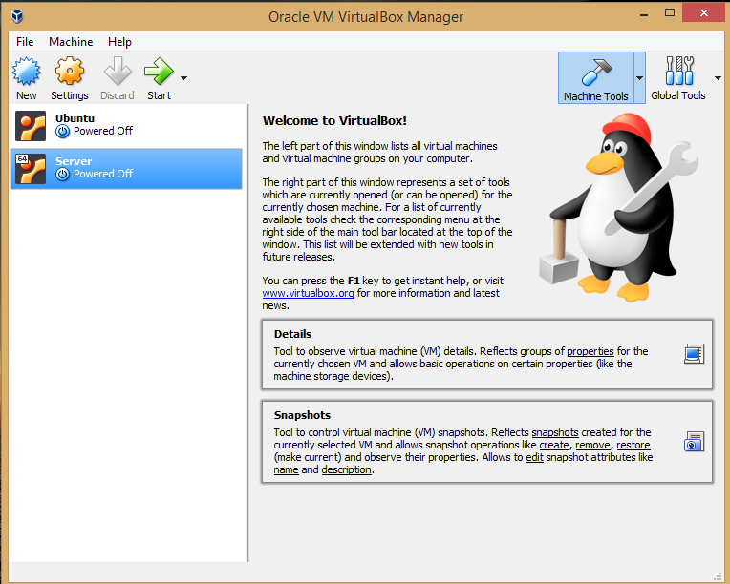

1. Lalu import file mininet yang telah kamu download sebelumnya.

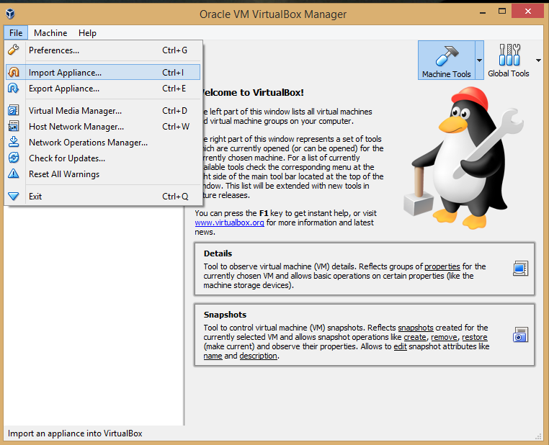

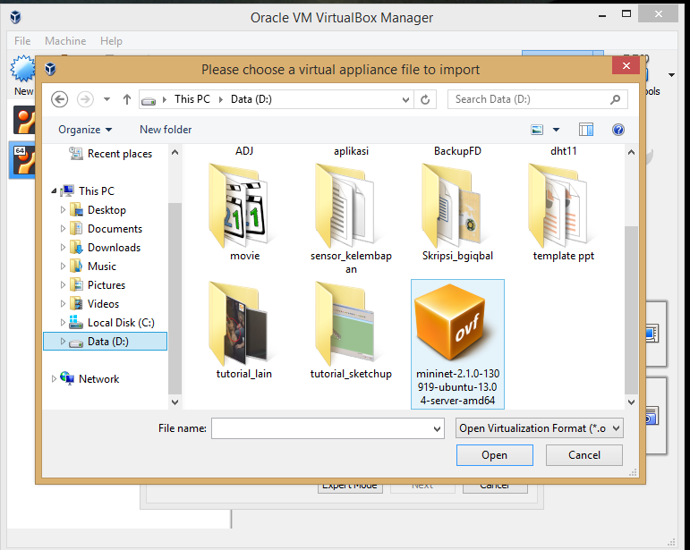

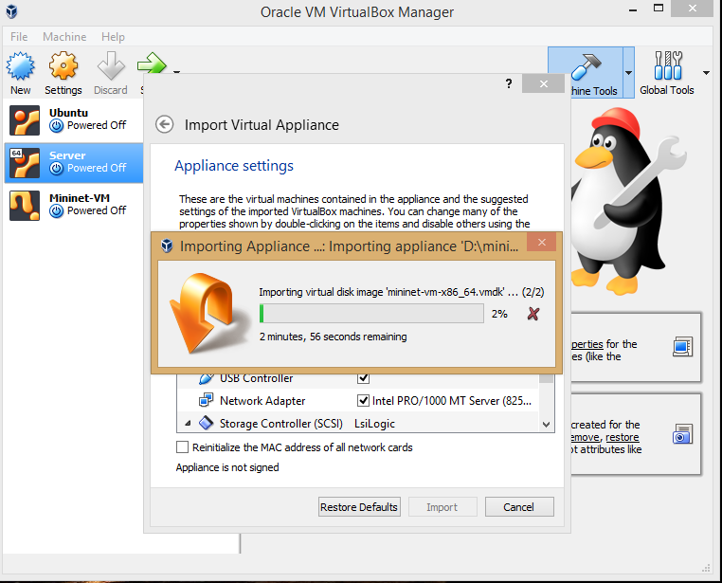

1. Lalu setelah itu atur network mininet tersebut dibagia setting seperti berikut

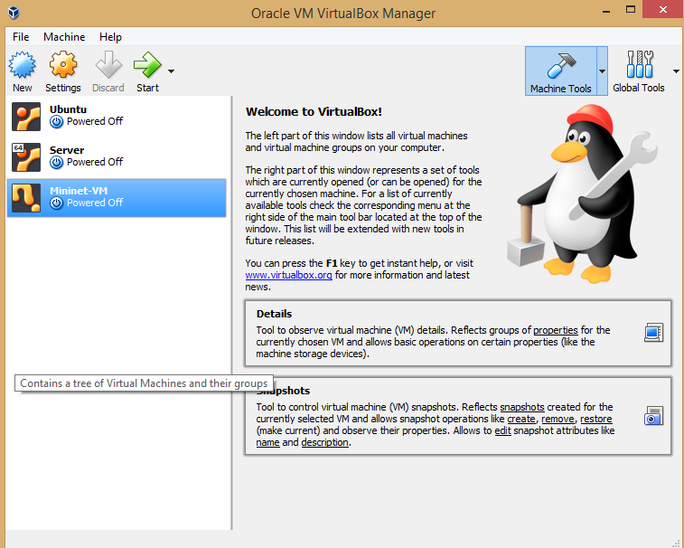

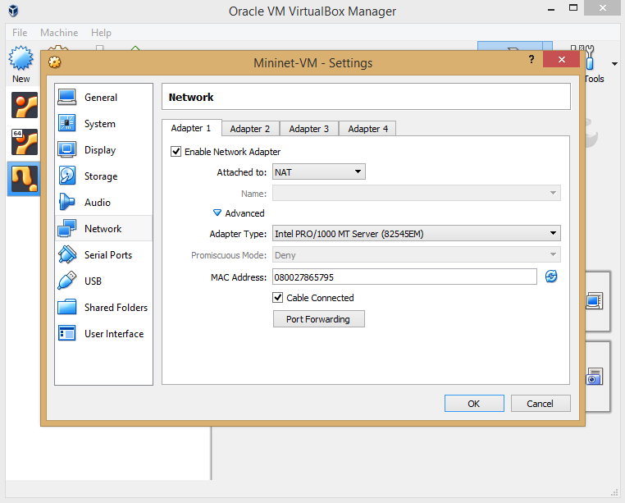

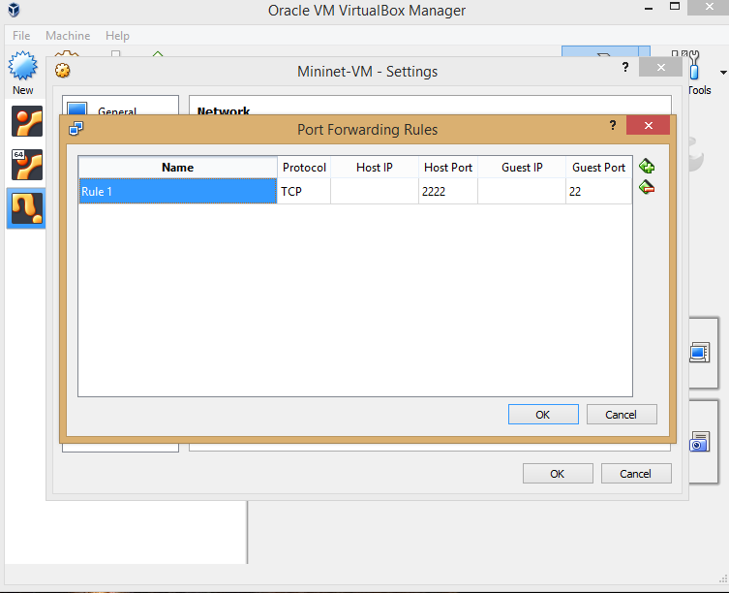

1. Setelah itu klik ok lalu jalankan mininet

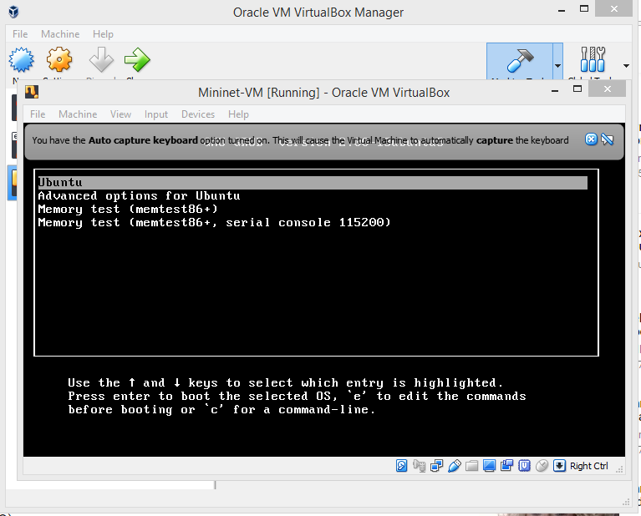

1. Masukkan login dengan mengetik mininet dan password juga mininet.

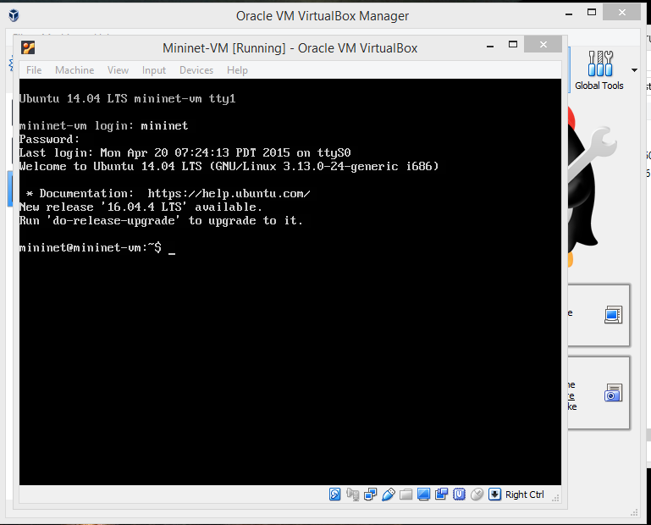

1. Maka kamu sudah bisa masuk lalu ketik seperti dibawah ini

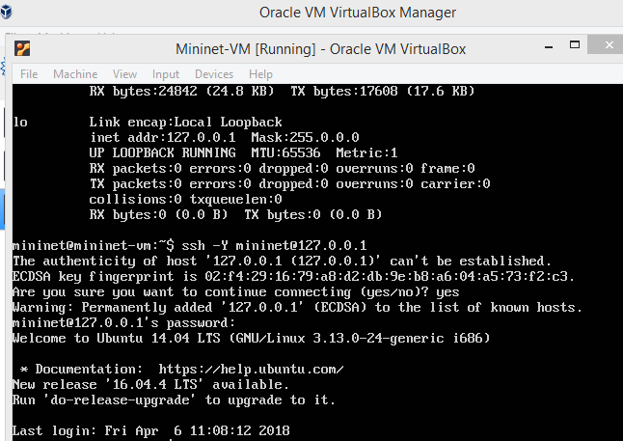

1. Lalu lakukan test wireshark seperti berikut

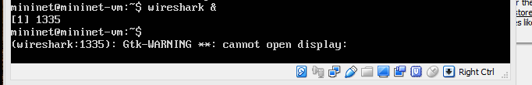

1. Update terlebih dahulu mininet servernya, setelah selesai ketik seperti berikut

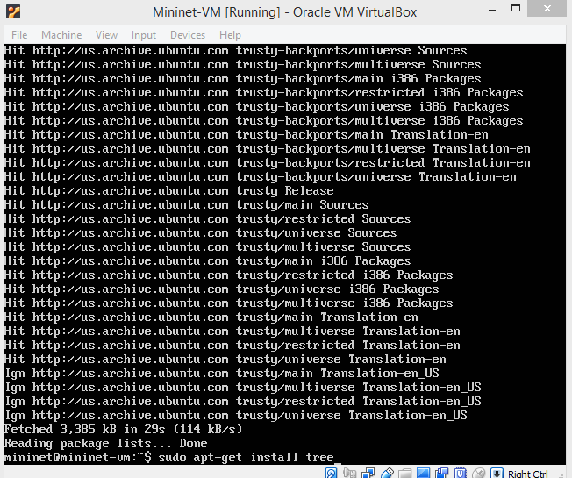

1. Setelah install tree selesai, selanjutnya ketik seperti berikut

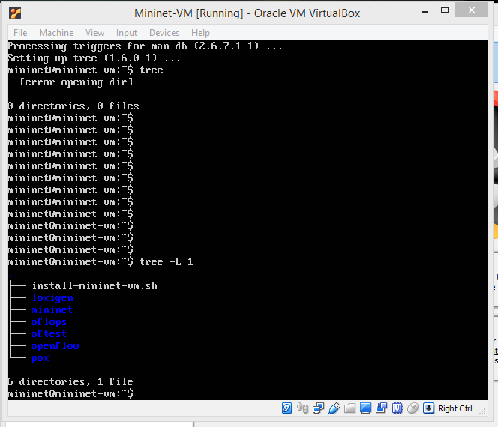

1. Lalu setelah itu ketik **tree –L 2 –d**. Maka akan keluar seperti berikut

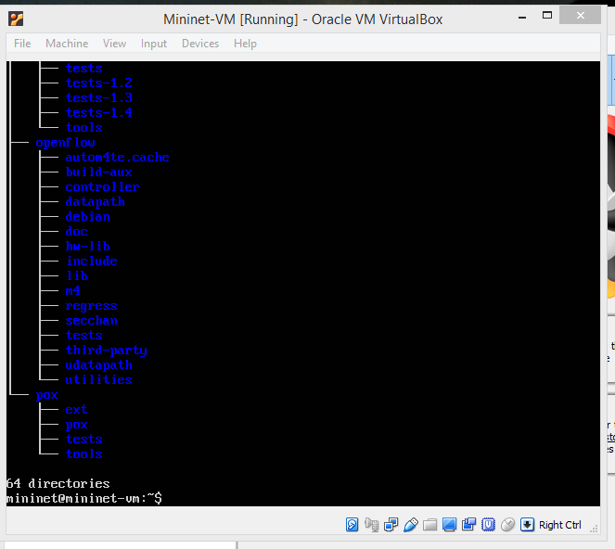

1. Lalu cek dengan ketik **ll** lalu akan keluar seperti berikut

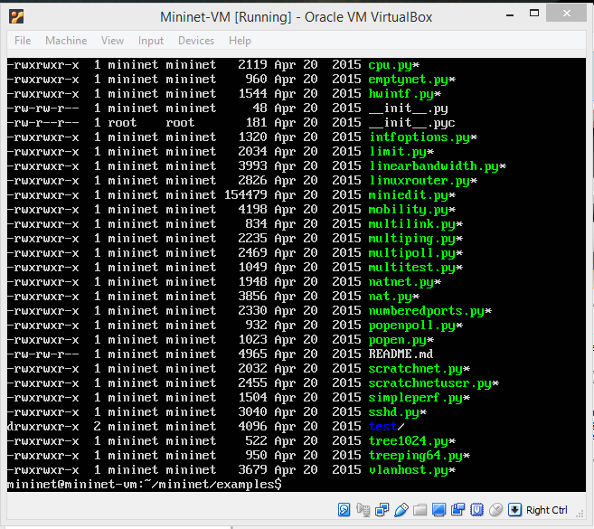

1. Setelah itu lanjutkan ke langkah berikutnya dengan mengetik **sudo mn [--topo=minimal]**. Maka akan keluar seperti berikut.

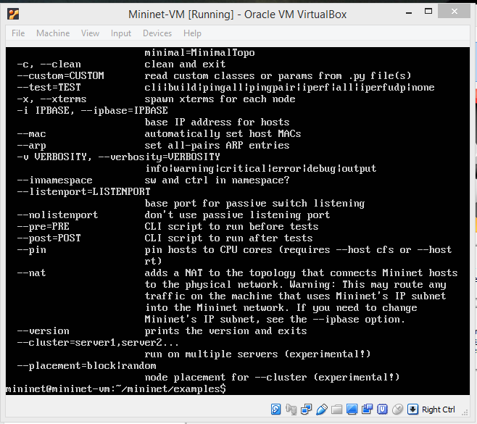

1. Selanjutnya, ketik **sudo –test pingpair** dan akan keluar hasil seperti berikut

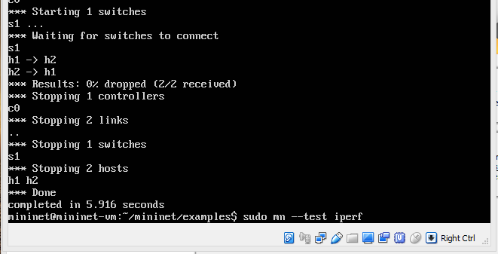

1. Selanjutnya, ketik **sudo –test iperf** dan akan keluar hasil seperti berikut

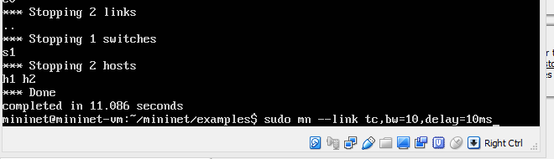

1. Lalu ketik seperti gambar dibawah ini.

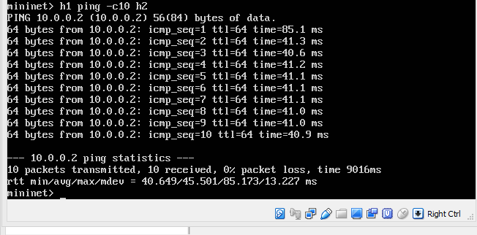

1. Lalu ketik **pingall**

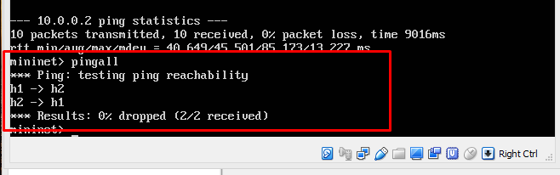

1. Lalu ketik **h2 wger –O – h1**

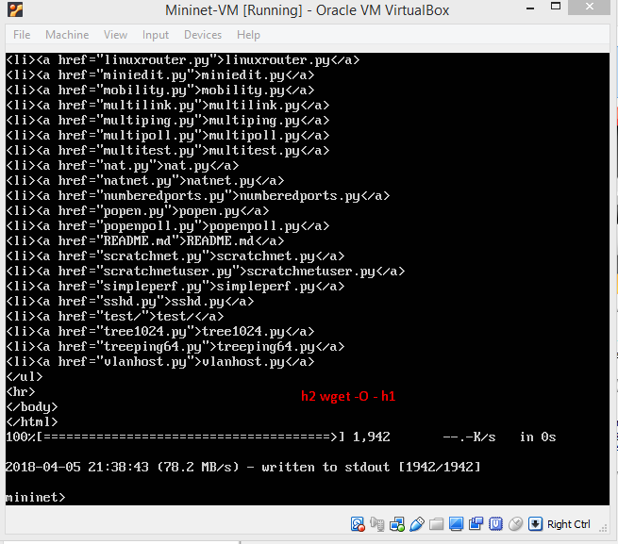

1. Lalu ketik **iperf**. Setelahnya diikuti dengan dikotak i merah di bawah ini

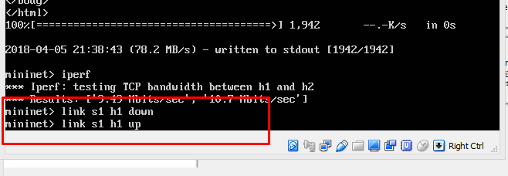

1. Selanjutnya, masuk ke direktori mininet lalu examples lalu ketik seperti dibawah ini

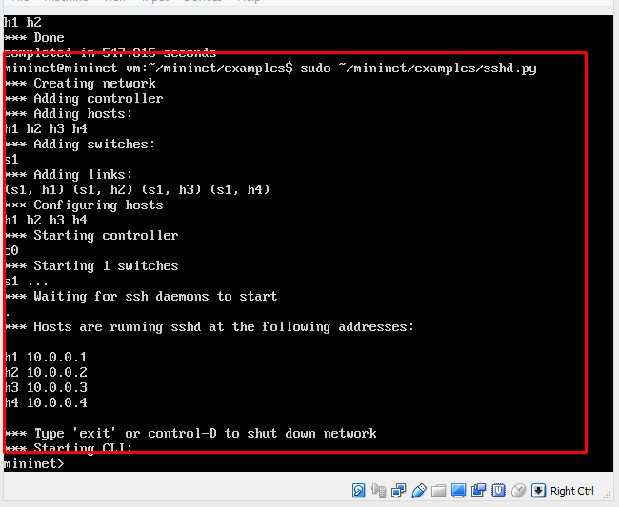

1. Dan langkah terakhir konfigurasi mininet adalah dengan **mengetik sudo mn –switch ovs –controller ref –topo tree, depth=2, fanout=8, --test pingall**

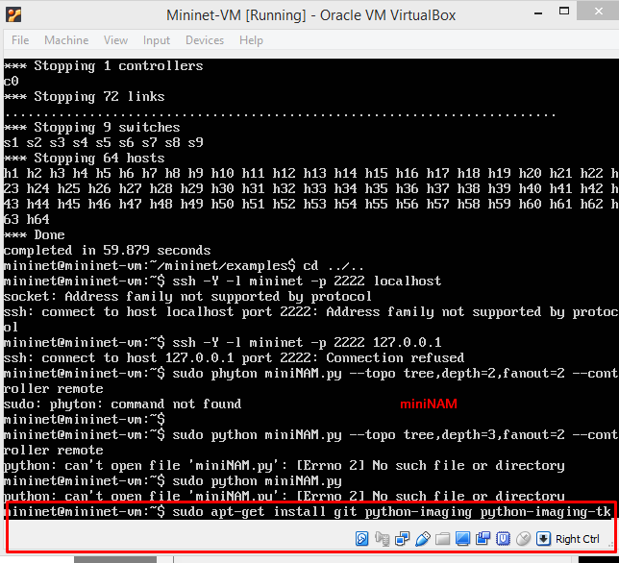

Maka berakhirlah konfigurasi mininet. Dan selanjutnya kita akun masuk ke miniNAM

1. Ketik seperti yang dikotak merah bawah berikut



1. Maka hasilnya akan keluar seperti berikut. Lalu diikuti dengan meng-*clone* file MiniNAM yang ada di github seperti yang terketik di paling bawah

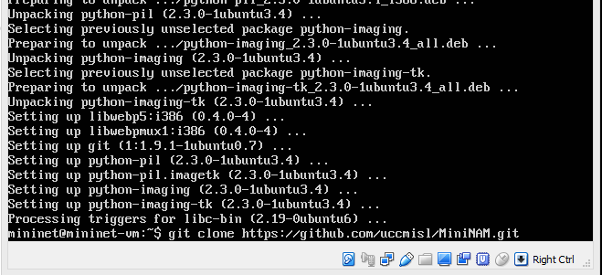

1. Masuk ke direktori MiniNAM lalu tampilkan *tree* dengan mengetik tree lalu konfigurasi file   
   python dengan mengetik seperti dibawah berikut

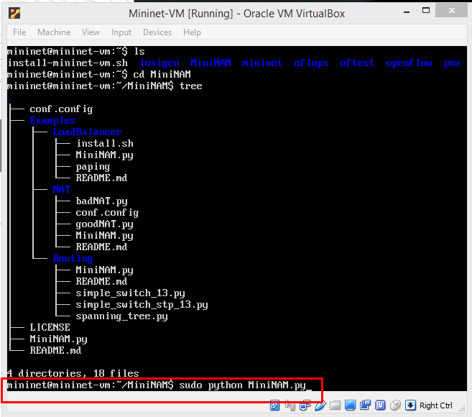

1. Karena file python tersebut ada yang error di baris 33 ga bisa mengimport, maka kita teruskan dengan masuk ke *openflow* dengan mengetik seperti yang paling bawah pada gambar

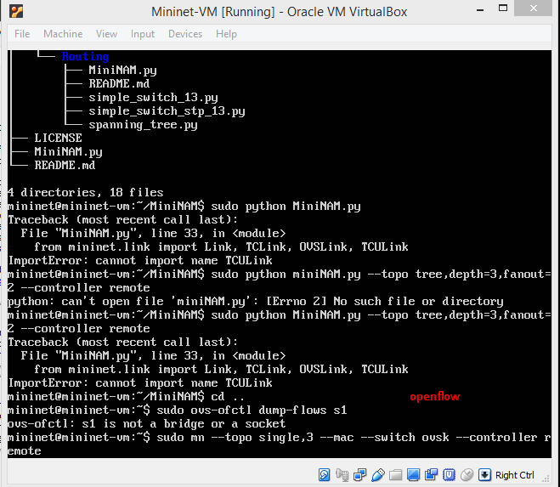

1. Maka hasil yang keluar akan seperti berikut, lalu lanjut ketik sesuai dengan yang dikotak in di gambar bawah

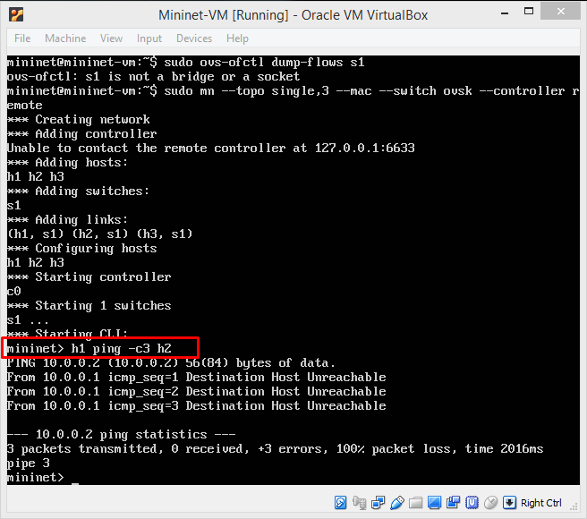

1. Lalu ikutin langkah-langkah berikut dari atas yang terketik pada gambar dibawah untuk menyetting *controller*

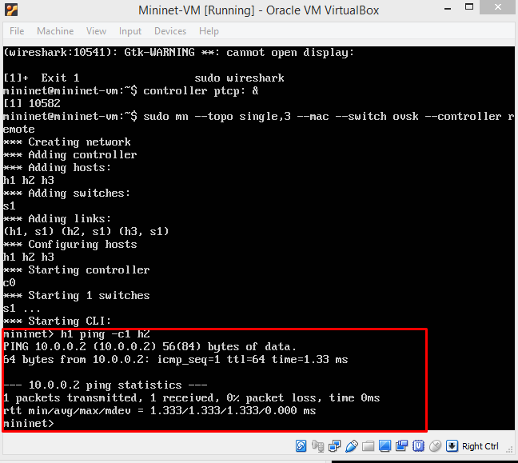

1. Lalu selanjutnya kita akan masuk ke *flow entries* dengan mengetik seperti yang dikotak merah berikut

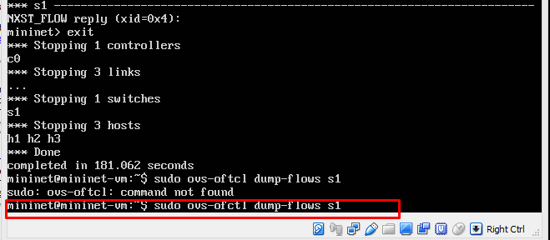

1. Maka hasil akan keluar seperti dibawah in. Selanjutnya, konfigurasi *benchmark* seperti perintah berikut

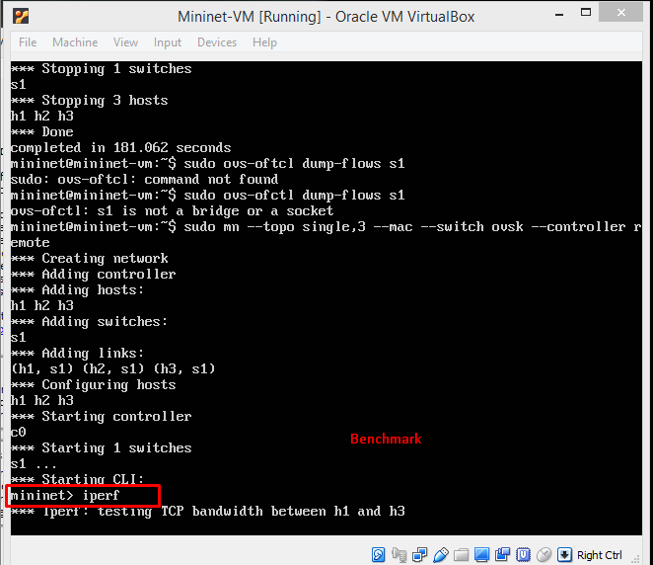

1. Maka hasilnya akan keluar seperti dibawah lalu lanjutkan perintah berikutnya

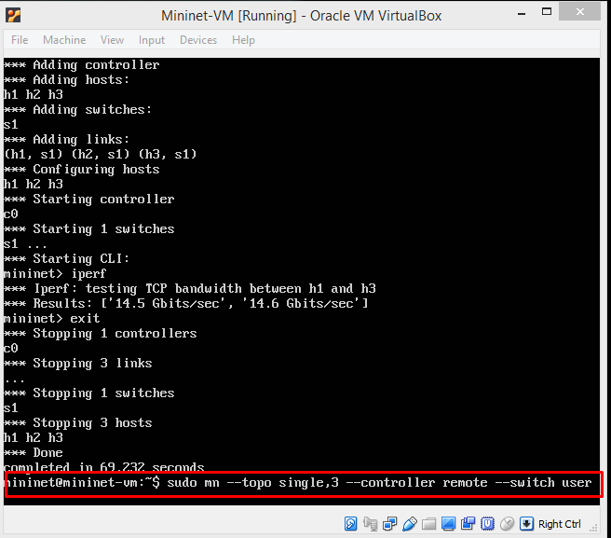

1. Maka hasil akan keluar seperti dibawah lalu ikuti perintah selanjutnya.

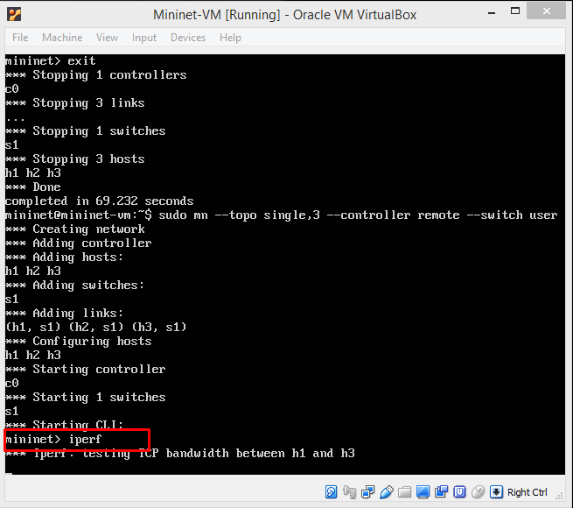

1. Dan ini merupakan langkah terakhir sebelum kita masuk ke POX

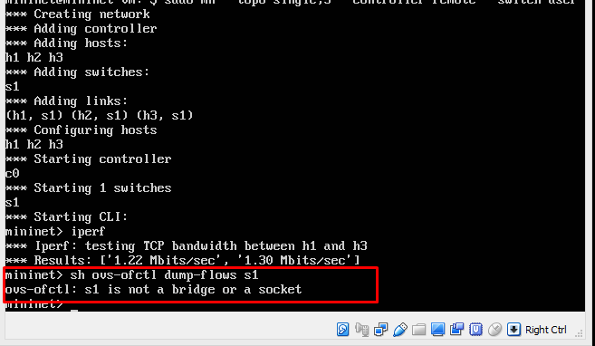

1. Untuk masuk ke POX Controller, ikuti perintah berikut

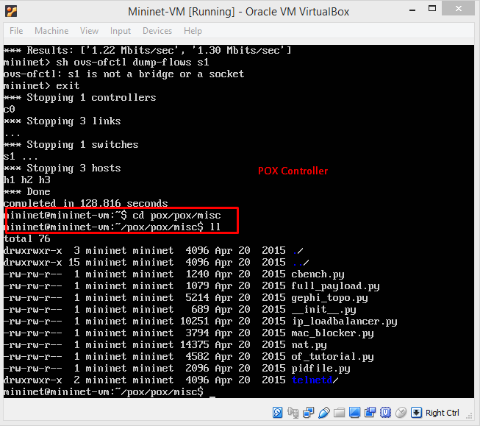

1. Diikuti dengan perintah berikut

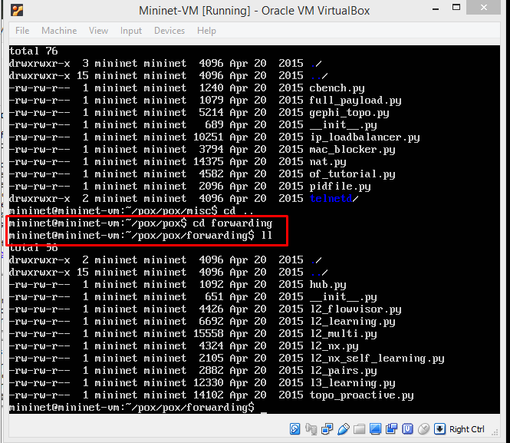

1. Lalu ikuti langkah-langkah berikut

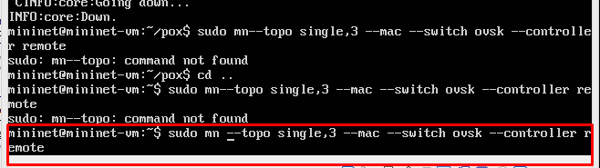

C:\Users\Asus\Downloads\ADJ\48.png

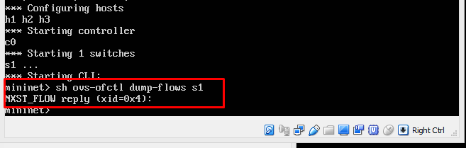

Lalu ketik pingpair, pingall, iperf.

Selesai.